Zoals toegezegd informeer ik uw Kamer periodiek over ontwikkelingen bij de mismatch tussen de vraag naar en het aanbod van sociaal-medische beoordelingen, de WIA-hersteloperatie en de kwaliteitsverbeteringen bij de uitvoering van arbeidsongeschiktheidswetgeving door UWV. In deze brief geef ik een beeld van de huidige situatie, de verwachting voor de komende jaren en de oplossingsrichtingen waar het kabinet aan werkt. In de bijlagen wordt per onderdeel gedetailleerd de stand van zaken toegelicht, waarbij ook invulling wordt gegeven aan verschillende moties en toezeggingen.

- Mismatch
Als mensen ziek zijn en daardoor arbeidsongeschikt raken, komt er veel op hen af. Daarom is het van groot belang dat ze snel zekerheid over hun recht op uitkering hebben. Dat lukt de afgelopen jaren lang niet altijd. Dat komt doordat het stelsel van ziekte en arbeidsongeschiktheid al lange tijd onder grote druk staat. De vraag naar sociaal-medische beoordelingen is al jaren fors groter dan het aantal beoordelingen dat UWV kan verrichten en de laatste tijd blijft het aantal aanvragen boven verwachting snel toenemen. UWV kan niet alle taken uitvoeren, waardoor mensen vaak in onzekerheid verkeren over hun recht op uitkering. Om de uitvoerbaarheid voor UWV te verbeteren zijn de afgelopen jaren meerdere (deels tijdelijke) maatregelen genomen, waaronder de 60-plusmaatregel en praktisch beoordelen. Daarnaast hanteert UWV sinds een aantal jaar een met SZW afgestemde prioritering van sociaal-medische dienstverlening. Hierin zijn de WIA-claimbeoordeling en beoordelingen van het arbeidsvermogen (kortgezegd ABA, waaronder Wajong) geprioriteerd. Deze beoordelingen bepalen namelijk of iemand wel of geen recht heeft op een uitkering en hebben om die reden grote impact op duidelijkheid voor zieke of arbeidsongeschikte mensen. Het idee is dat UWV de resterende capaciteit zo efficiënt mogelijk inzet op de andere dienstverlening. Het mag duidelijk zijn dat dit geen structurele oplossing is voor het vastgelopen stelsel; hiervoor zijn ingrijpende maatregelen nodig. Steviger sturen door UWV op de afgesproken prioritering moet er de komende periode wel toe leiden dat de meest kwetsbare mensen sneller duidelijkheid krijgen over hun uitkering. Op termijn zijn fundamentele aanpassingen aan stelsel nodig.

Stand van zaken
In de kamerbrief van december 2025 staat toegelicht dat UWV de afgelopen jaren onvoldoende gestuurd heeft op deze afgesproken prioritering. Daarom is UWV in 2026 gestart met steviger sturen hierop. Dit is een grote en noodzakelijke omslag binnen de UWV-organisatie. In de eerste maanden van dit jaar zien we dat het UWV lukt om verhoudingsgewijs meer capaciteit op de WIA- en ABA-beoordeling in te zetten en minder op niet-geprioriteerde dienstverlening. Dit heeft er echter nog niet toe geleid dat de achterstanden bij de WIA-claimbeoordeling worden ingelopen. Het aantal mensen dat langer dan zes maanden op een WIA-claimbeoordeling moet wachten, is toegenomen tot meer dan 11 duizend eind maart. Redenen hiervoor zijn dat het UWV tijd kost om de grote organisatie bij te sturen en professionals in de omslag mee te krijgen. Daarnaast stonden er in het eerste kwartaal van 2026 al beoordelingen gepland volgens de werkwijze van 2025. UWV zet de ingezette koers vol door en verwacht dat de stevigere sturing vooral vanaf het tweede kwartaal effect heeft. Ik vind het zorgelijk en teleurstellend dat het aantal mensen dat langer dan zes maanden op een WIA-claimbeoordeling moet wachten, stijgt. Bij de ABA nemen de achterstanden wel af en UWV heeft er vertrouwen in dat er aan het eind van het jaar geen achterstanden meer zijn.

UWV kan niet alles doen. Daarom gaat het strakker sturen op de prioritering ten koste van andere dienstverlening. Dat is vooral zichtbaar bij de uitvoering van herbeoordelingen, waar UWV dit jaar alleen toekomt aan herbeoordelingen bij schrijnende situaties. Aanvragen voor een herbeoordeling komen centraal binnen bij UWV, waarna via een uniform kader wordt getoetst of er sprake is van een medische of financieel schrijnende situatie. De doelstelling van UWV is dat schrijnende herbeoordelingen binnen de beslistermijn van 16 weken worden afgehandeld. Mensen die niet in een schrijnende situatie verkeren moeten lang wachten op een herbeoordeling en krijgen lange tijd geen duidelijkheid krijgen over een eventuele aanpassing van hun uitkering. Ook werkgevers die een herbeoordeling aanvragen krijgen door deze werkwijze geen duidelijkheid.. Over de aanpak voor herbeoordelingen en de gevolgen hiervan wordt nader ingegaan in de bijlage.

Wat de uitvoering van de Ziektewet (ZW) betreft heeft UWV in december aangegeven een efficiëntere werkwijze voor de Eerstejaarsziektewetbeoordeling (EZWb) te implementeren voor publiek verzekerde werkgevers. Dat is nog niet gebeurd. Ik heb UWV daarop aangesproken. UWV heeft toegezegd werk te maken van een zo spoedig mogelijke implementatie. Ook voor (ex-)werknemers van eigenrisicodragers lukt het UWV al lange tijd niet om voldoende EZWb’s uit te voeren. Daarom hebben UWV en het Platform Private Uitvoerders Sociale Zekerheid (PPUSZ), de ABU en de NBBU, zoals eerder aangekondigd, afspraken gemaakt om EZWb’s gericht uit te voeren voor eigenrisicodragers. Deze werkwijze beproeven PPUSZ en UWV in de periode van mei tot september, om te kunnen onderzoeken hoe dit zo goed mogelijk uitgevoerd kan worden. Om voldoende capaciteit hiervoor in te zetten, kan UWV in die beperkte periode alleen EZWb’s van eigenrisicodragers die aangesloten zijn bij PPUSZ, oppakken. Hoewel ook eerder niet alle EZWb’s van alle partijen opgepakt konden worden, is een dergelijke beperking uiteraard niet wenselijk. Om de uitvoering van EZWb’s voor eigenrisicodragers weer op gang te krijgen, zijn echter scherpe keuzes nodig en is deze tijdelijke werkwijze waaruit ook lessen getrokken kunnen worden noodzakelijk. Om het speelveld weer gelijk te maken, is het de bedoeling dat ook andere partijen vanaf oktober zich bij deze werkwijze kunnen aansluiten.

Ik blijf van mening dat het noodzakelijk is dat UWV de ingeslagen route van stevigere sturing op uniforme uitvoering volgt. Ik geef UWV daarom opdracht en mandaat om de ingeslagen route voort te zetten. Om meer grip te krijgen op de ontwikkelingen heb ik daarnaast met UWV afgesproken dat zij maandelijks de cijfers van de uitgevoerde dienstverlening met mijn ministerie deelt, inclusief een duiding van deze cijfers. Hierdoor ontstaat in de loop van dit jaar een beter beeld van hoe we ervoor staan, zodat we einde van het jaar kunnen schetsen wat we in 2027 van UWV kunnen verwachten.

Om duidelijkheid te geven over de ontwikkeling van de achterstanden heeft UWV voor de verschillende sociaal-medische beoordelingen prognoses opgesteld. Deze staan in de bijlage opgenomen. Voor de komende jaren is de prognose dat de achterstanden bij de WIA-claimbeoordeling oplopen tot ongeveer 100.000 tot 150.000 in 2030, maar dat de ABA-achterstanden laag blijven. De gevolgen bij andere dienstverlening zijn groot. Zo lopen de achterstanden bij WIA-herbeoordelingen fors op tot mogelijk 100.000 in 2030.

Aanpak
Er is al vaak aangegeven dat er fors ingegrepen moet worden, zowel in de uitvoering als door het kabinet. UWV werkt daarom op korte termijn aan een organisatie- en cultuurverandering. UWV heeft daartoe de ‘Ontwikkelagenda sociaal-medische dienstverlening’ opgesteld, waarvan de eerste acties inmiddels lopen. Dit is een grondige aanpak waarmee UWV werkt aan het prioriteren, verbeteren en vernieuwen van de sociaal-medische dienstverlening. De ontwikkelagenda richt zich op het versterken van de dienstverlening, het verbeteren van de uitvoeringskwaliteit en het toekomstbestendig maken van de organisatie. Ik heb er vertrouwen in dat UWV met deze aanpak op de goede weg is om de sociaal-medische dienstverlening op orde te brengen. De gehele uitvoering van de ontwikkelagenda zal naar verwachting enkele jaren in beslag nemen.

Eén van de focuspunten van de ontwikkelagenda is het verbeteren en uniformeren van werkprocessen, zodat regionale verschillen afnemen. Om regionale verschillen nu al te verkleinen heeft UWV acties ingezet. Zo wordt erop gestuurd dat kantoren WIA-aanvragen van mensen die het langst wachten het eerst afhandelen. Ook komen alle districtsmanagers vanuit de verschillende districten tweewekelijks bij elkaar om de voortgang te bespreken en bij te sturen waar nodig. Kantoren die in staat zijn om WIA-aanvragen tijdig te verrichten, ondersteunen waar mogelijk kantoren met grote achterstanden. In de bijlage staat meer informatie over de regionale verschillen en de acties die UWV onderneemt om die te verkleinen.

Het kabinet wil de werking van de WIA verbeteren en de regeling weer uitvoerbaar maken. Daarom gaat het kabinet graag in gesprek met vakbeweging en werkgevers om te komen tot een goed werkende en uitvoerbare arbeidsongeschiktheidsregeling. In dat gesprek zal ook worden gesproken over het voornemen uit het coalitieakkoord om de IVA, en het daarmee samenhangende duurzaamheidscriterium in de WIA af te schaffen. Uit verschillende onderzoeken komt namelijk dat dit criterium een goede uitvoering belemmert.

In het coalitieakkoord zijn daarnaast twee maatregelen aangekondigd, die volgen uit het ‘doenpakket’ van het eind 2025 verschenen Interdepartementaal Beleidsonderzoek naar de WIA. Ten eerste gaan UWV en SZW aan de slag om verdergaande taakdelegatie en taakherschikking zo snel mogelijk in te voeren. UWV is nu al aan de slag met de eerste stap in de Ziektewet. Daarnaast werken we aan een wetgevingstraject en het aanpassen van de opleiding van sociaal-medisch professionals. We doen dit met nauwe betrokkenheid van de relevante beroepsverenigingen. Ten tweede scherpen we het proces rond het aanvragen en afhandelen van herbeoordelingen aan. SZW onderzoekt samen met UWV de mogelijkheden hiertoe langs twee lijnen: 1) bezien hoe het proces rondom het aanvragen van herbeoordelingen kan worden verstevigd, en 2) bezien hoe een aanvraag om een herbeoordeling inhoudelijk zo efficiënt mogelijk kan worden afgehandeld door de juiste professional bij UWV. Hierbij betrek ik ook de motie van het lid Michon-Derkzen (VVD). In de bijlage staat meer informatie over deze twee aanpakken opgenomen. Voor de lange termijn werkt het kabinet aan een toekomstvisie voor het arbeidsongeschiktheidsstelsel. Het plakken van pleisters en het doen van kleine aanpassingen binnen het stelsel gaat de problemen namelijk niet structureel oplossen.

- Kwaliteit en hersteloperatie
Sinds de zomer van 2024 is ook bekend dat de kwaliteit van de vaststelling van uitkeringen bij ziekte en arbeidsongeschiktheid niet volledig op orde is. UWV is een hersteloperatie gestart om mogelijke fouten in het WIA-dagloon tussen 2020 en 2024 te herstellen. Op dit moment worden de eerste dossiers onderzocht en worden mensen geïnformeerd indien uit onderzoek blijkt dat hun uitkering niet verandert. Verder worden de voorbereidingen getroffen om na onderzoek gevonden fouten in uitkeringen te herstellen en mensen wiens uitkering te laag was vastgesteld een bedrag ter vergoeding uit te keren. Hiertoe werken we aan de Tijdelijke regeling eenmalige vergoeding correctie dagloon WIA. Doel van deze regeling is te zorgen dat mensen een bedrag ontvangen dat niet meetelt als inkomen, waardoor er zo min mogelijk (negatieve) effecten zijn op toeslagen en andere inkomensafhankelijke regelingen. De uitbetalingen volgen vanaf oktober. Het streven is de WIA-hersteloperatie in 2027 af te ronden.

Het monitoren en verbeteren van de kwaliteit van de sociaal-medische dienstverlening in brede zin blijft een belangrijk aandachtspunt. De kwaliteit wordt periodiek gemeten en UWV rapporteert hierover aan mijn ministerie. De periodieke kwaliteitsmetingen voor het derde kwartaal en vierde kwartaal van 2025 zijn inmiddels afgerond. In de WIA is het percentage onjuiste beslissingen gedaald naar 7,5% in het derde kwartaal van 2025 en 8,3% in het vierde kwartaal van 2025, ten opzichte van 11,5% in het eerste kwartaal en 9,6% in het tweede kwartaal van 2025. Deze metingen laten verbeteringen zien ten opzichte van de periode 2020-2024. Wel blijven er verschillende aandachtspunten bestaan, die door UWV worden teruggelegd in de organisatie en zo tot verbetering op de langere termijn moeten leiden.

Voor de Wajong is het percentage onjuist 7,7%, wat hoger is dan bij de resultaten van de MOK over de vorige periode, toen het gemiddeld 4,3% bedroeg. UWV is aan het analyseren op welke aspecten de meeste fouten zijn gemaakt. Naast de correctieve maatregelen die genomen worden op de individuele dossiers, wordt deze analyse met de professionals besproken in de vakinhoudelijke overleggen.

Over heel 2025 is het foutpercentage bij de WIA dagloonberekening gemiddeld 3,0%. In de periode 2020 – 2024 was dit percentage fors hoger, namelijk 12,5%. Vóór 2020 was het foutpercentage ongeveer 5,0%. Gegeven deze kwaliteitscijfers heb ik besloten om de herstelactie voor dagloonfouten niet uit te breiden. Het foutpercentage in 2025 is immers lager dan in 2019. Wel heb ik besloten om de actie voor loonloze tijdvakken uit te breiden met die gevallen waarbij de dagloonberekening voor 4 augustus 2025 heeft plaatsgevonden. Bij de verwerking van een loonloos tijdvak was het gemiddelde foutpercentage tot augustus 2025 4,4%. Op 4 augustus 2025 heeft UWV een automatisering in de uitvoering doorgevoerd, waardoor deze fouten sindsdien zeer beperkt voor kunnen komen. In het voorjaar 2026 zijn voor deze uitbreiding van de hersteloperatie de nodige middelen gereserveerd.

Ik ben voornemens om in het vervolg via de reguliere route van de Stand van de Uitvoering te rapporteren over de stand van zaken op kwaliteit en herstel.

Infographic
In onderstaand beeld geef ik inzicht in hoe de verschillende ontwikkelingen met betrekking tot sociaal-medisch beoordelen zich tot elkaar verhouden. Hiermee geef ik invulling aan een toezegging aan lid Bühler (CDA) om de voortgangsbrieven begrijpelijker te maken.

De Minister van Sociale Zaken
en Werkgelegenheid,

J.A. Vijlbrief

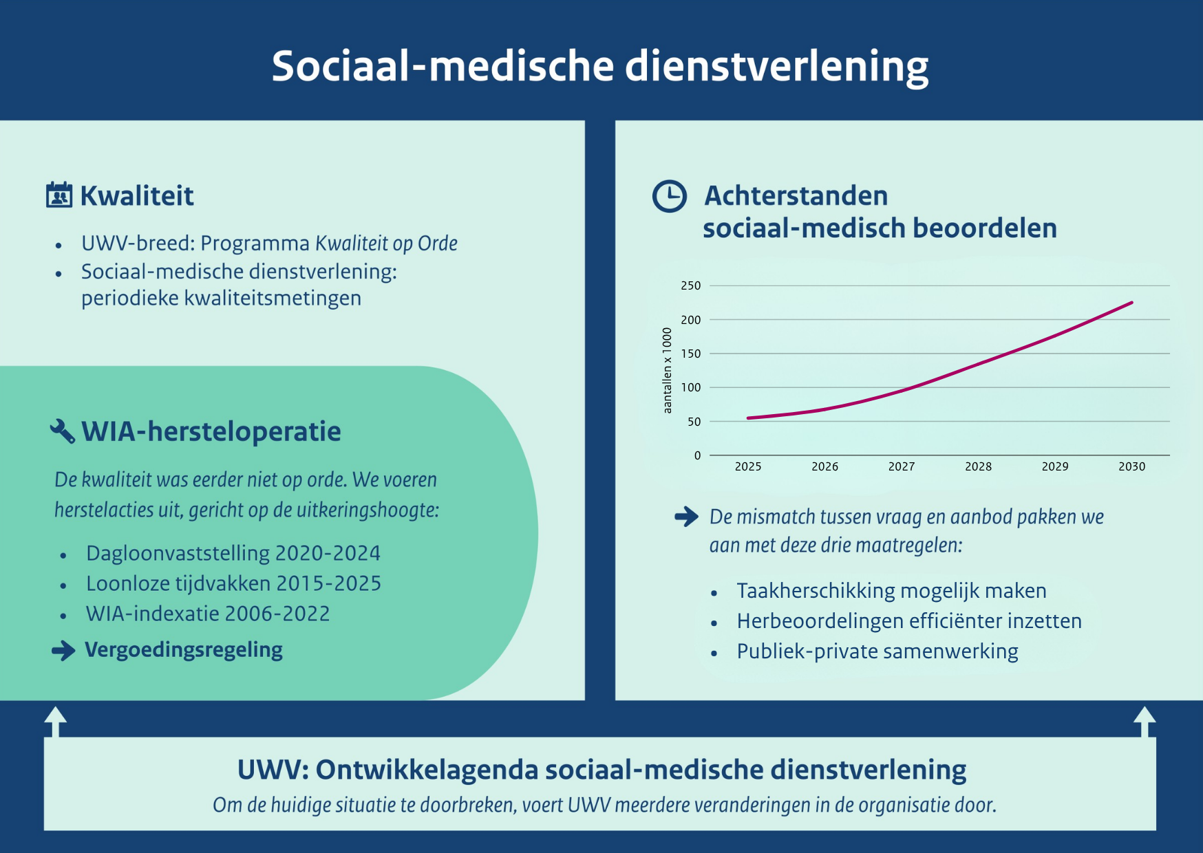

Kamerstukken II 2025/26, 26448, nr. 862, bijlage ‘UWV Sociaal-medische dienstverlening’, p. 7.
Kamerstukken II, 2025-26, 32 716, nr. 55.
Kamerstukken II 2025/26, 32716, nr. 63.

